🕒 Como Saber os Dias com Mais Movimento na Farmácia
Você já se perguntou quais dias da semana têm maior volume de atendimentos? Saber essas informações com precisão é fundamental para tomar decisões estratégicas, como reforçar a equipe, otimizar o estoque e melhorar o fluxo de atendimento.
Se você usa o Nuvem Farma Doc, a boa notícia é que o sistema já organiza esses dados pra você! Basta saber onde procurar. A seguir, veja o passo a passo para descobrir os dias com mais movimento na farmácia:

✅ Passo 1: Acesse a Visão Geral das Vendas
Assim que você entrar no sistema, vá até o menu "Visão Geral das Vendas". Essa tela mostra um resumo completo das vendas registradas, incluindo:
- Total de documentos enviados
- CPFs únicos atendidos
- Gráficos por CPF e por data
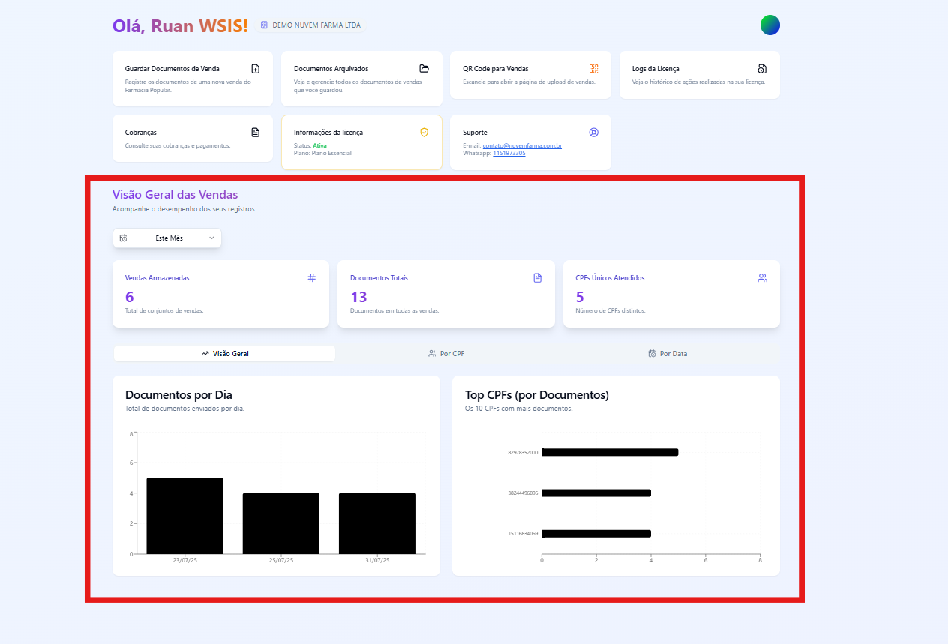
Esse é o ponto de partida para identificar os padrões de atendimento.

📅 Passo 2: Visualize o Gráfico “Documentos por Dia”
Na aba “Visão Geral”, você verá o gráfico Documentos por Dia. Cada barra representa o número de dispensações feitas em uma data específica.
- Dias com barras maiores indicam maior volume de vendas.
- Esse gráfico é ideal para identificar quais dias da semana costumam ter mais movimento (ex: segundas e sextas).
💡 Dica: use o seletor de período no topo da tela (como “Este Mês” ou “Esta Semana”) para visualizar dados recentes ou fazer comparações entre períodos.

📌 Conclusão
Com apenas alguns cliques dentro do Nuvem Farma Doc, você consegue transformar os dados do sistema em informações estratégicas para sua farmácia. Acompanhar o volume de dispensações por dia é mais do que controle — é uma forma de evoluir a gestão com base em dados reais.

